Ulica Ofiar Września. Mysłowice. Morgi. /Bezpieczeństwo/
Ulica Ofiar Września - od numeru 6 (a przynajmniej od nr 10) do posterunku policji i szkoły podstawowej (skrzyżowanie z ul. Wybickiego) to wąska i długa prosta - ponad pół kilometra. (fot. 1 i 2).
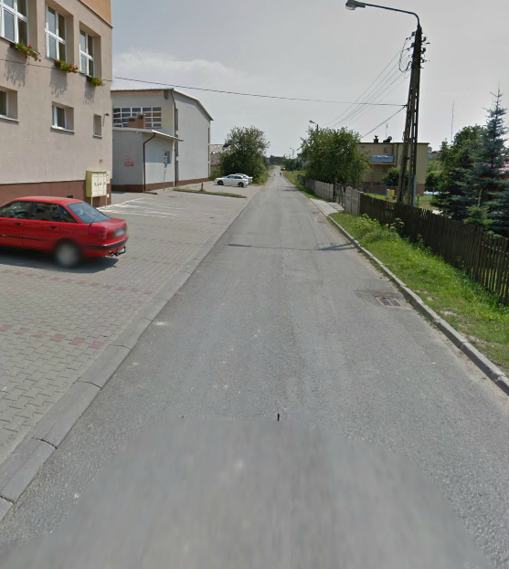
Ofiar Września od szkoły podst. w stronę nr 10 (fot. 1)
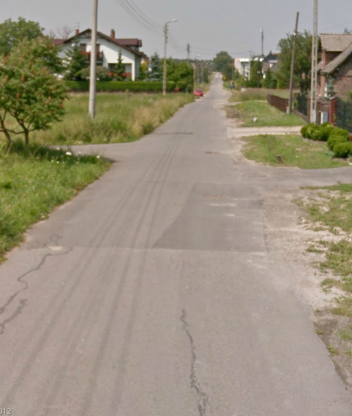
Ofiar Września od numeru 10 w stronę szkoły podst. (fot. 2)
Po obydwu stronach Ofiar Września znajdują się boczne drogi dojazdowe, domy, wyjazdy
z posesji. Występuje tam spory ruch, ponieważ z tej strony ulica ta łączy się z ulicami Sienkiewicza i Pukowca. W dni robocze chodzą tamtędy do i ze szkoły dzieci, a w niedzielę
i święta ludzie do kościoła. Nie ma tam chodnika ani pobocza. Nie ma też żadnych progów spowalniających. Samochody, skutery i motocykle poruszają się z bardzo dużą prędkością. Przynajmniej w okolicy posterunku policji i szkoły (mniej więcej od posesji nr 30 do skrzyżowania z Wybickiego) potrzebne są znaki ograniczające prędkość oraz dwa lub trzy progi zwalniające lub wymuszające zmniejszenie prędkości zwężenie. Docelowo (nawet gdyby miał być wąski i tylko po jednej stronie drogi), możliwie długi chodnik. (fot. 3)
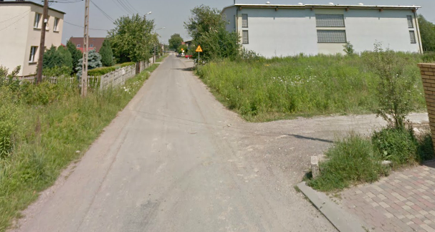
Odcinek między numerem 30 a szkołą podst., gdzie potrzebne byłoby progi spowalniające lub wymuszające zmniejszenie prędkości zwężenie oraz docelowo na całej długości chodnik (fot. 3)
Podobna sytuacja ma miejsce w części ulicy Ofiar Września od skrzyżowania
z ul. Wybickiego w kierunku lasu (numery rosnąco). Tam jednak częściowo występuje chodnik, a ze względu na to, że w tamtym kierunku droga jest praktycznie ślepa, ruch jest mniejszy. Tym niemniej znajduje się tam plac zabaw, biblioteka, jest to też miejsce spacerów oraz trasa do szkoły dzieci mieszkających po tej strony ulicy Ofiar Września, Skałki oraz przy innych bocznych uliczkach. (fot. 4)
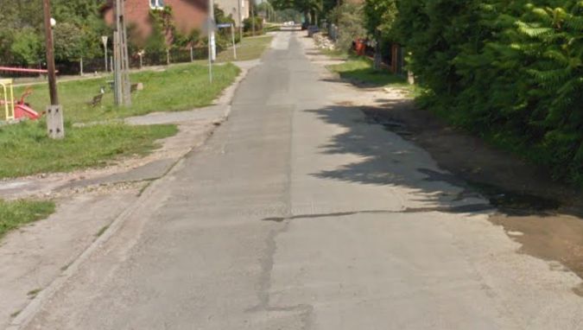
Ofiar Września od skrzyżowania z Wybickiego w stronę lasu (fot. 4)
Przystanek na żądanie. Między przystankiem Morgi Sienkiewicza – Morgi Szkoła (między innymi linia autobusów nr 76 i 160)
Między przystankami Morgi Sienkiewicza – Morgi Szkoła jest duża odległość. Około 1,5 km. Zasadnym wydaje się stworzenie przystanku na żądanie miedzy tymi dwoma przystankami. Na przykład na wysokości biblioteki i boiska przy ulicy Wybickiego, gdzie są do tego warunki. (fot. 4) Skróciłby on znacznie odległość do przystanku dla osób mieszkających na całej długości ulicy Ofiar Września (i pobocznych uliczek) prowadzącej od skrzyżowania
z Wybickiego w stronę lasu. Byłby on dogodny także dla osób z drugiej części ulicy Ofiar Września – od skrzyżowania z Wybickiego do mniej więcej skrzyżowania z ulica Jarosława Iwaszkiewicza.

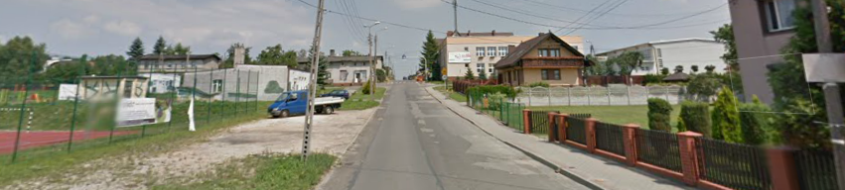Ewentualna lokalizacja przystanku na żądanie – Ulica Wybickiego na wysokości skrzyżowania z ulicą K.K. Baczyńskiego – okolice boiska i biblioteki (fot. 4)

